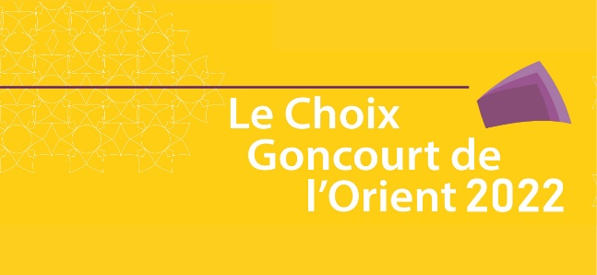

**Communiqué de presse**

**Choix Goncourt de l’Orient : la 11e édition est lancée !**

**Beyrouth, le 5 octobre 2022 -** L’AUF Moyen-Orient lance la 11ème édition du Choix Goncourt de l’Orient en partenariat avec l’Institut français du Liban et les Instituts de la région notamment ceux d’Iran, d’Irak, des Territoires palestiniens et de Jordanie.

Cette édition regroupe des étudiants de 34 universités de 12 pays (Arabie Saoudite, Chypre, Djibouti, Égypte, Emirats arabes unis, Irak, Iran, Jordanie, Liban, Palestine, Soudan, Yémen) qui prendront part au jury présidé par l’écrivaine libano-française Salma Kojok.

Le Choix Goncourt de l’Orient est une déclinaison du Prix Goncourt, qui offre la possibilité aux étudiants du Moyen-Orient de lire des ouvrages de littérature contemporaine francophone et de choisir un roman lauréat à partir de la 2ème sélection de l’Académie Goncourt. Il vise à susciter une dynamique culturelle tout en permettant aux jeunes étudiants de développer leur esprit critique.

La **proclamation du prix** se déroulera le **30 octobre 2022** (**à 15h30 au Campus de l’Institut français du Liban**) durant le festival littéraire « Beyrouth livres » (19-30 octobre 2022), sous le parrainage de l’Académie Goncourt et en présence cette année de Clara Dupont-Monod, autrice du livre lauréat du Choix Goncourt de l’Orient 2021 et d’Olivier Rolin, écrivain récompensé par plusieurs prix littéraires.

En amont des délibérations et de la proclamation du prix, seront organisées plusieurs rencontres et cafés littéraires, selon le programme suivant, avec les membres de l’Académie Goncourt et des auteurs francophones qui seront présents à Beyrouth pour le Festival :

**26 octobre à 11h**

* Camille Laurens et Eric-Emmanuel Schmitt à l’Université Saint-Joseph, Beyrouth (Bibliothèque orientale, Achrafieh, Rue de l'USJ)
* Didier Decoin et Philippe Claudel à l’Université arabe de Beyrouth, Tripoli (Mina, Qobbah, Rue de l'Armée)
* Paule Constant et Tahar Ben Jelloun à l’Université Libanaise, Saida (Faculté des Lettres et des Sciences humaines, Rond-point El-Saray, Rue de l’Université)

**27 octobre**

* Marie Darrieussecq **à 12h30** à l’Université Saint-Esprit de Kaslik (USEK, Jounieh,Rue Kaslik)
* Olivier Rollin **à 14h** à l’Université Libanaise, Beyrouth (Faculté des Lettres et des Sciences humaines, près de l’UNESCO, Rue Corniche Mazraa)

**28 octobre à 11h**

* Sabyl Ghossoub à l’Université Saint-Joseph, Beyrouth (Bibliothèque orientale, Achrafieh, Rue de l'USJ)

**29 octobre**

**au Campus de l’Institut français du Liban**

# Clara Dupond-Monod **à 15h30**, remise du Prix Choix Goncourt de l’Orient 2021 suivie d’une rencontre en présence de Manuel Carcassonne animée par Salma Kojok

* + Olivier Rolin **à 17h45**, café littéraire animé par Charif Majdalani

**Le Choix Goncourt de l'Orient en chiffres**

* **12 pays** représentés (Arabie Saoudite, Chypre, Djibouti, Égypte, Emirats arabes unis, Irak, Iran, Jordanie, Liban, Palestine, Soudan, Yémen).
* **34 universités** impliquées
* **38 jurys étudiants** formés
* **Plus de 500 étudiants** mobilisés
* **Plus de 100 chroniques littéraires** rédigées par les étudiants
* **Un blog** créé

Les ***8 ouvrages*** de la 2ème sélection du prix Goncourt qui seront lus, travaillés et classés par les étudiants sont :

* Grégoire BOUILLIER, Le cœur ne cède pas, Flammarion
* Nathan DEVERS, Les liens artificiels, Albin Michel
* Giuliano da EMPOLI, Le Mage du Kremlin, Gallimard
* Brigitte GIRAUD, Vivre vite, Flammarion
* Cloé KORMAN, Les Presque Sœurs, Seuil
* Makenzy ORCEL, Une somme humaine, Rivages
* Pascale ROBERT-DIARD, La petite menteuse, L’Iconoclaste
* Monica SABOLO, La vie clandestine, Gallimard

**Contact Presse :**

Joëlle Riachi

Chargée de communication, AUF Moyen-Orient

[joelle.riachi@auf.org](mailto:joelle.riachi@auf.org)